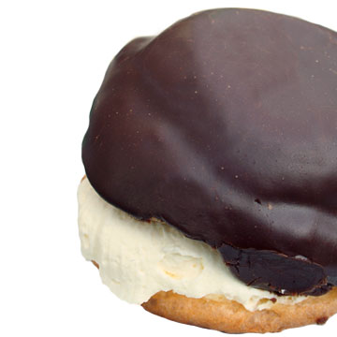
Experiment Bossche bollen

Tijdens het dagje naar Den Bosch beginnen we bij aankomst op een terras met een Bossche bol.

Op www.voedingswaardetabel.nl staat de volgende informatie over de Bossche bol:

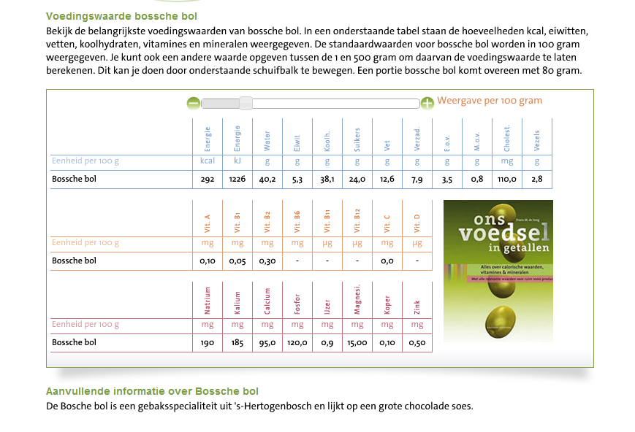
Na de gezamenlijke start wordt de groep in verschillende groepjes verdeeld die allemaal wat anders gaan doen.

Groep 1 gaat als eerste het nabijgelegen museum in. Zij slenteren door het museum
Groep 2 moet een stukje verder op zijn. Zij lopen dit stuk stevig door.
Groep 3 gaat een boottochtje maken. Zij zitten in de boot.
Groep 4 gaat een fietstocht maken door Den Bosch.

Nu is de taak aan jullie om uit te rekenen hoelang zij er over doen om de calorieën van de Bossche bol weer te verbranden. Volg daarvoor de stappen op de volgende bladzijde.

Stap 1
De voedingswaarde in de tabel worden weergegeven per 100 gram. Als je goed hebt gelezen, dan weet je dat 1 Bossche bol 80 gram weegt. Je moet dus de calorieën omrekenen!

Stap 2
Wat verwachten jullie? Wie zal het snelst de calorieën verbranden? Waar komt dat door? En hoelang zullen de verschillende groepjes daar ongeveer over doen?

Stap 3
Stel een hypothese op, dit is een verklaring van je verwachtingen die je bij stap 2 hebt beschreven.
Bedenk aan de hand van je hypothese een vraagstelling.

Stap 4
Maak met je groepje een plan om de opdracht uit te voeren. Denk daarbij aan de volgende zaken:
Wie doet wat? Speelt gewicht een rol bij het verbranden van calorieën? Moet je hier afspraken over maken? Hoe ga je het experiment uit voeren?
Beschrijf dit voor je aan de slag gaat.

Stap 5
Voer het experiment uit, je kunt daarvoor eventueel gebruik maken van de loopband en de fietsen in de gymzaal (maak daarvoor wel een afspraak met de gymleraar!).
Misschien heb je zelf een ander idee om het experiment uit te voeren, bespreek dit dan van te voren met je leerkracht.

Stap 6
Wat zijn de uitkomsten van je onderzoek? Klopt dit met de verwachting die je had opgeschreven bij stap 2? Waar komt dit door?

Stap 7
Maak je verslag af, in het verslag moeten de volgende punten worden opgenomen:
- Wat heb je onderzocht?
- Wat zijn je verwachtingen?
- Wat is je hypothese en welke onderzoeksvraag hoort daarbij?
- Waar moet je rekening mee houden bij je experiment?
- Hoe heb je het experiment uit gevoerd?
- Wat waren de uitkomsten van het experiment?
- Klopt dit met je verwachtingen?
- Waar komt dit door?

Dit verslag lever je in bij je docent.

